

**FUNDAMENTOS DE PROGRAMACIÓN**

**SEXTO TRABAJO**

**TEMA: ALGORITMOS BASICOS**

**SECCION: A**

**INTEGRANTE:**

**Gabriel Segura Cabello**

**Profesor:**

**Ing. Iván Petrlik Azabache**

**Lima – Perú**

**2020**

EJERCICIO 1

1. Construya un algoritmo que al ingresar un número entero imprima el día de la semana que le corresponde. Por ejemplo: al ingresar 1 debe imprimir lunes.

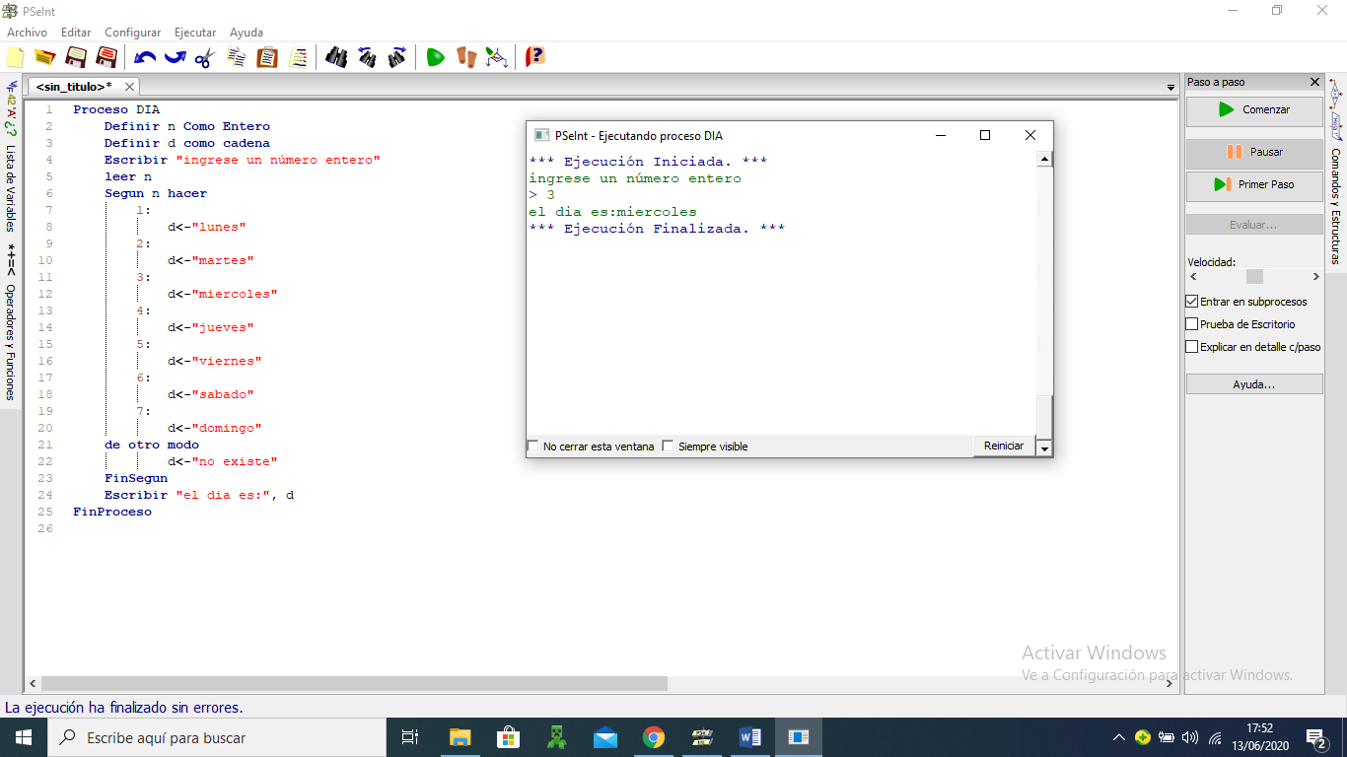SOLUCIÓN



Ejercicio 2:

2. Construir un algoritmo que al ingresar un número entero que indique el mes, nos muestre cuantos días tiene dicho mes.

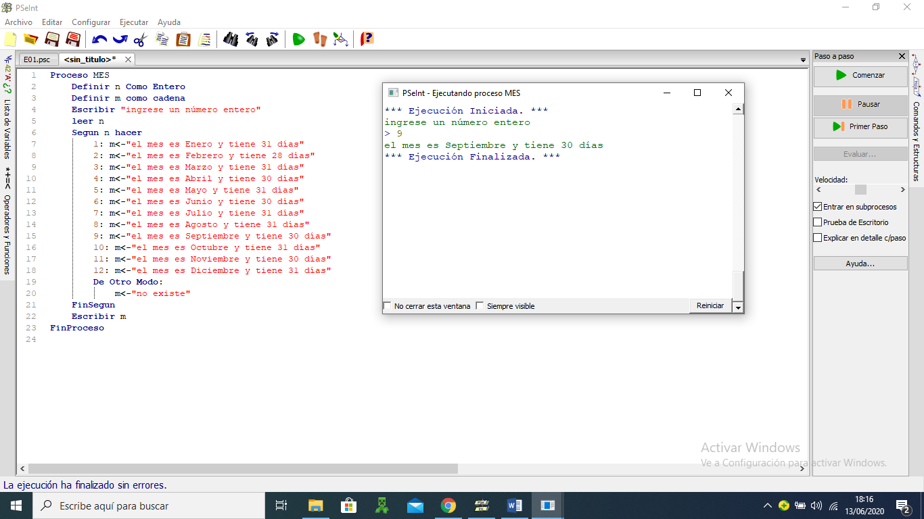SOLUCIÓN



Ejercicio 3:

Una compañía de seguros ofrece a sus clientes cuatro tipos de seguro de sepelio:

|  |  |  |
| --- | --- | --- |
| Tipo | Máximo número de Personas | Pago mensual |
| A  B  C  D | 8  6  4  2 | 40  30  20  10 |

Si el cliente asegura a más personas de la indicadas en el cuadro anterior tendrá que pagar S/.8.00 mensuales por cada persona adicional si es que el seguro es de tipo A o B, y S/.5.00 mensuales por cada persona adicional si es que el seguro es de tipo C o D. Calcular el monto anual que tiene que pagar un determinado cliente.

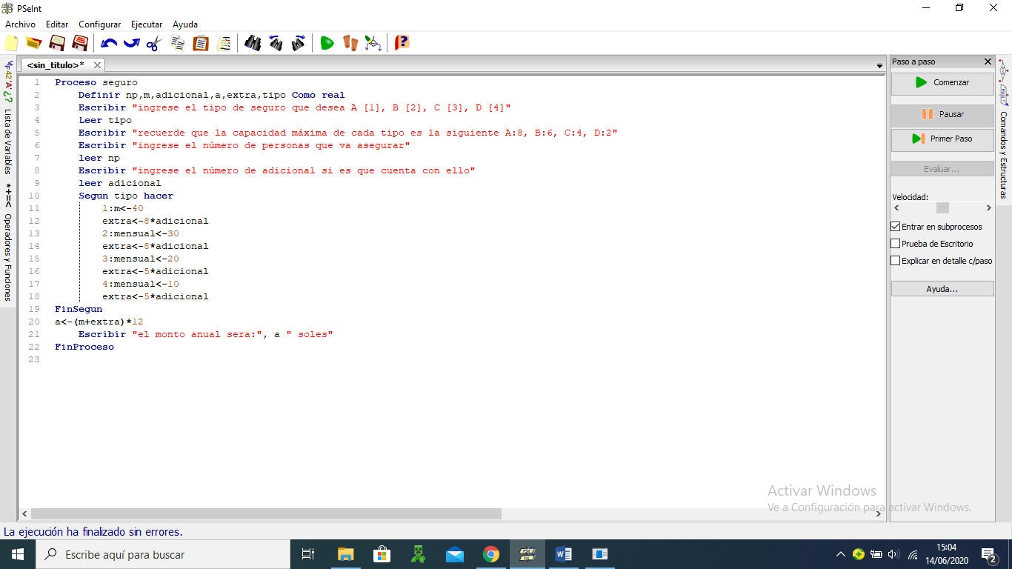SOLUCIÓN

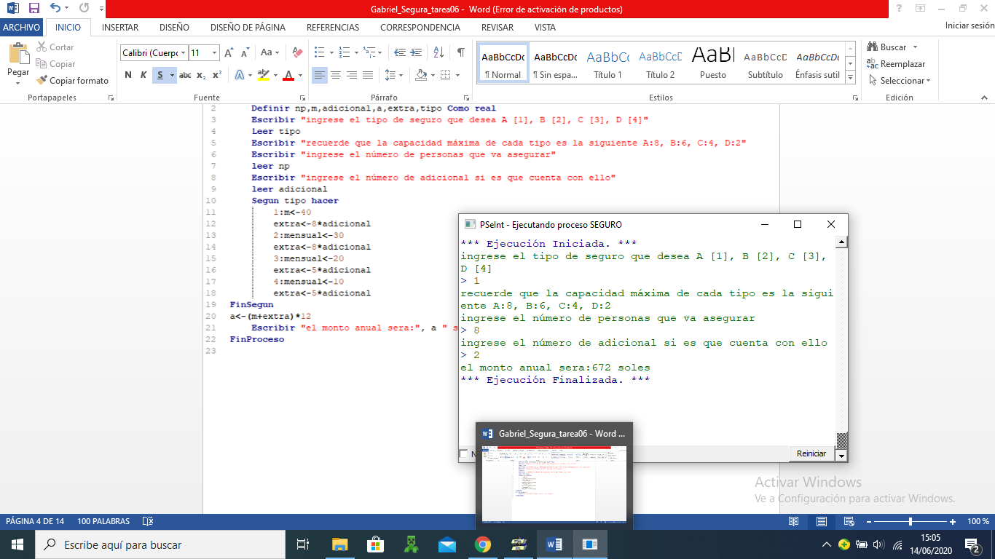

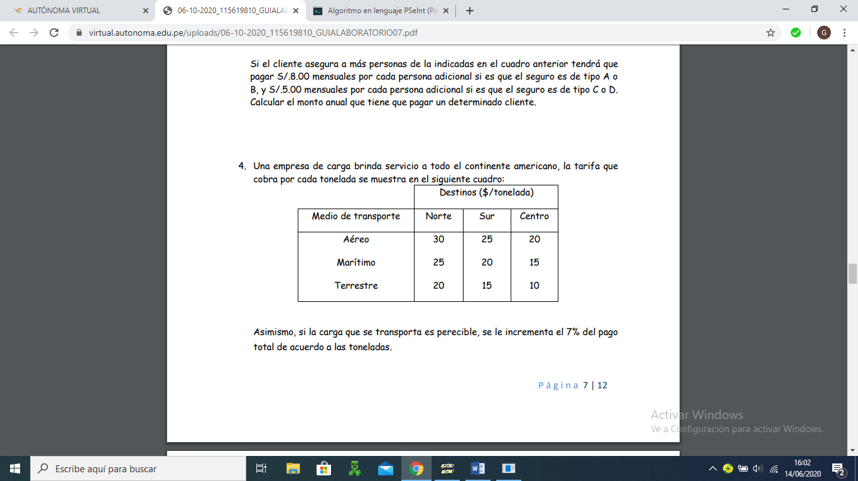Ejercicio 4:

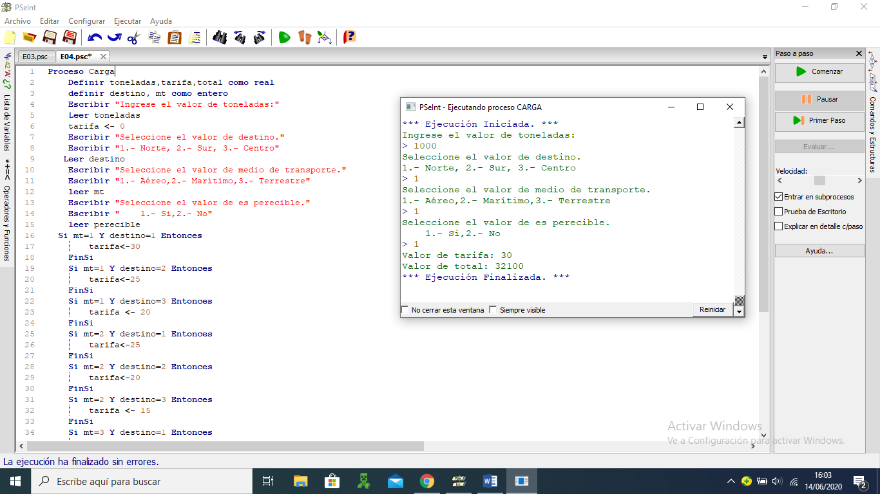SOLUCIÓN



Ejercicio 5: Un banco realiza el pago de intereses a sus clientes por un depósito a plazo fijo de acuerdo a la siguiente información: Tipo de moneda, Tiempo de depósito y monto depositado. Los intereses serán aplicados según el siguiente cuadro:

|  |  |  |
| --- | --- | --- |
| Meses | Soles (%) | Dólares (%) |
| 0 – 5  6-12  13-mas | 0  6  9 | 0  4  7 |

Mostrar el interés y el monto total a recibir.

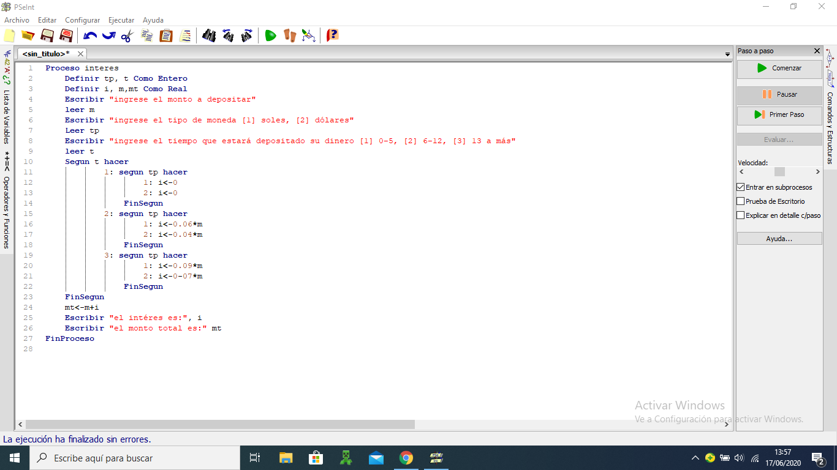SOLUCIÓN

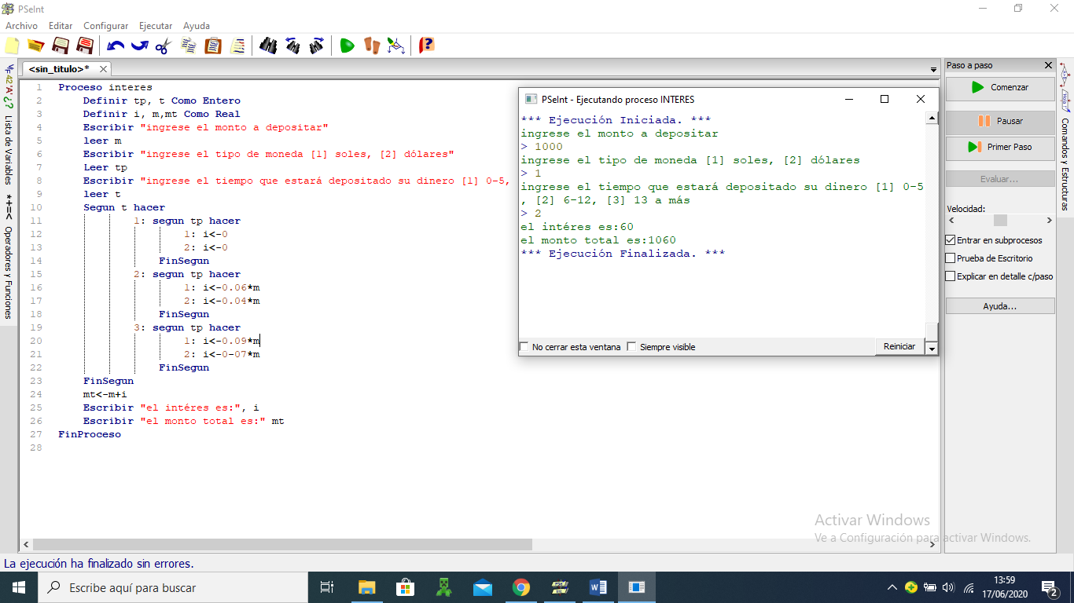

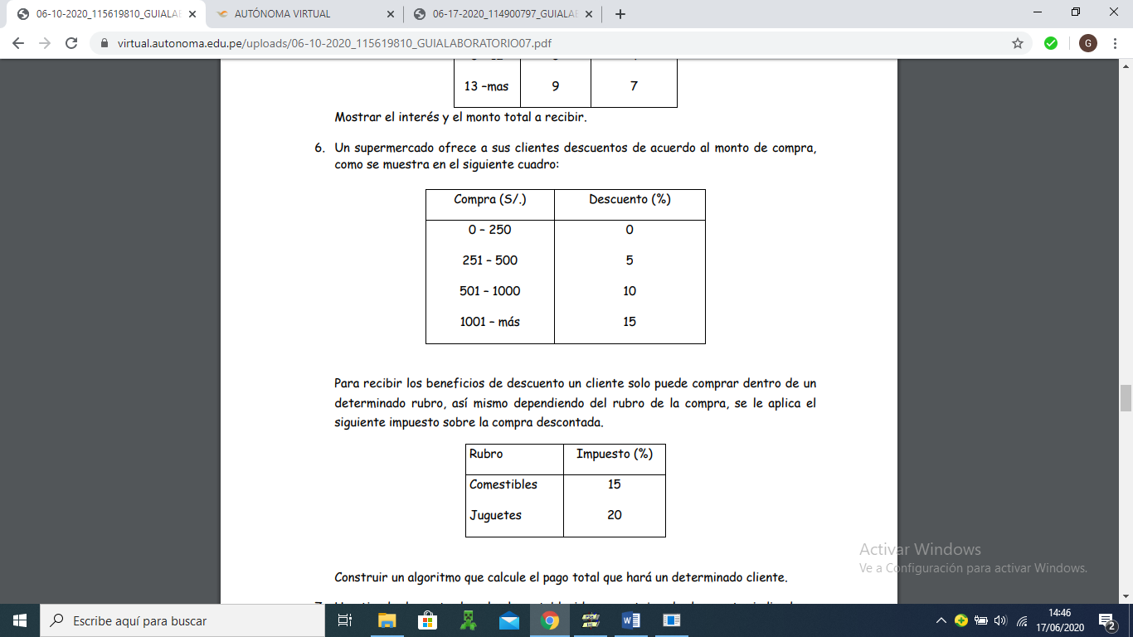Ejercicio 6:

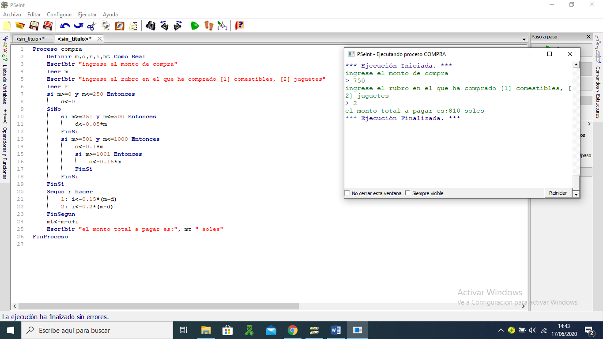SOLUCIÓN

Ejercicio 7:   
Una tienda de venta de polos ha establecido porcentajes de descuento, indicados a continuación, de acuerdo a las características de la prenda: Tipo de algodón (Simple, Pima), Tipo de prensa (Niño, Joven, Adulto), Detalle de la prenda (Sin estampado, Con estampado)

|  |  |  |  |  |  |  |
| --- | --- | --- | --- | --- | --- | --- |
|  | niño | | joven | | Adulto | |
| Tipo | s | c | s | c | S | c |
| simple | 3 | 5 | 4 | 6 | 5 | 7 |
| pima | 5 | 3 | 6 | 4 | 7 | 5 |

Calcular el importe a pagar por una prenda.

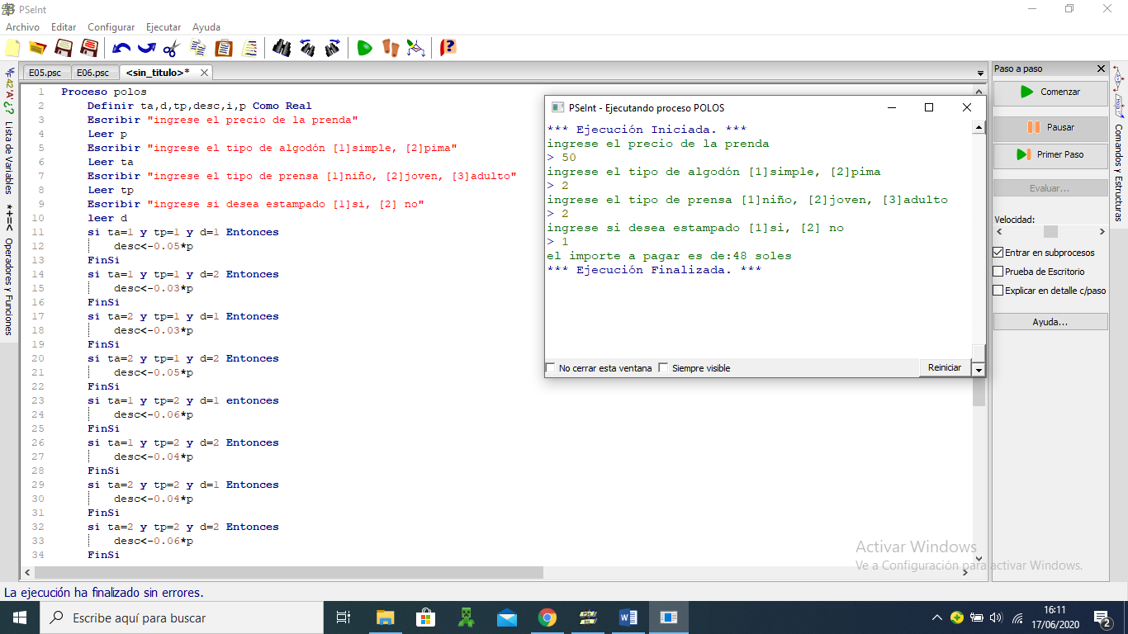SOLUCIÓN



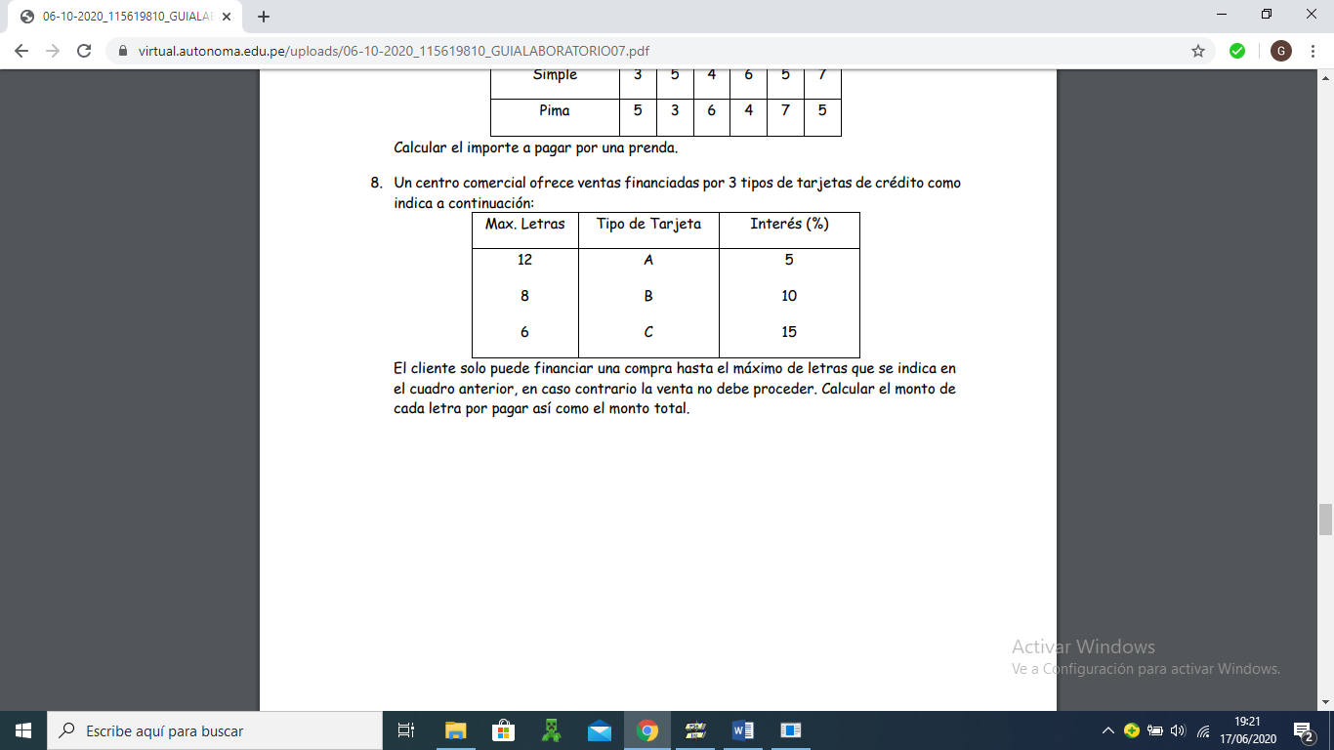Ejercicio 8:

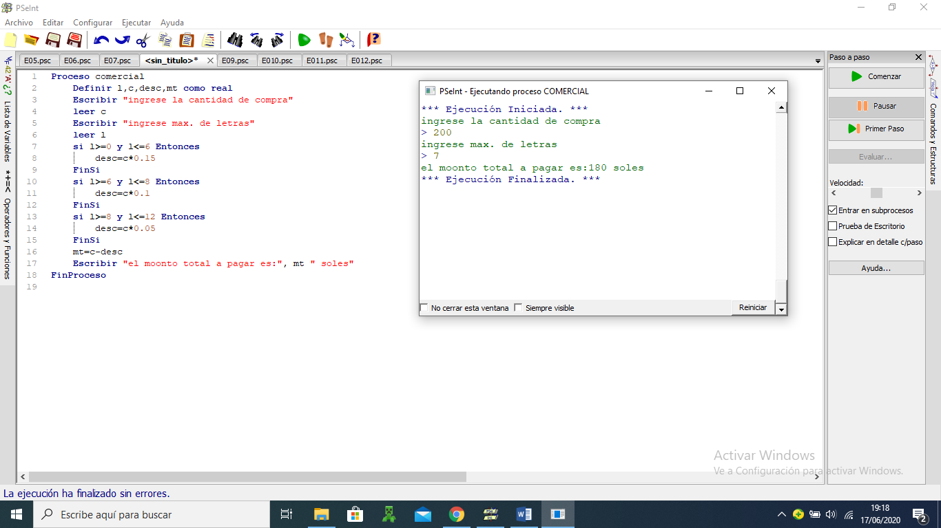SOLUCIÓN



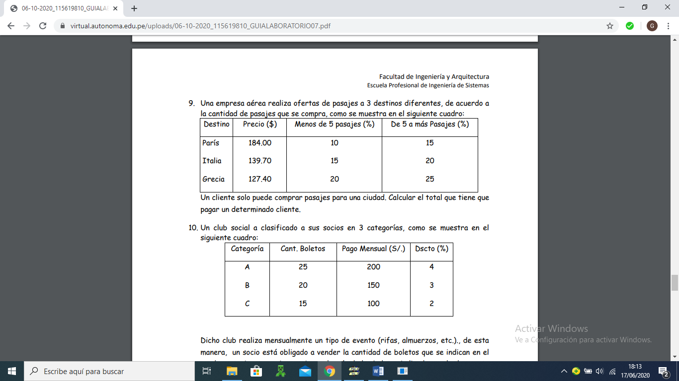Ejercicio 9:

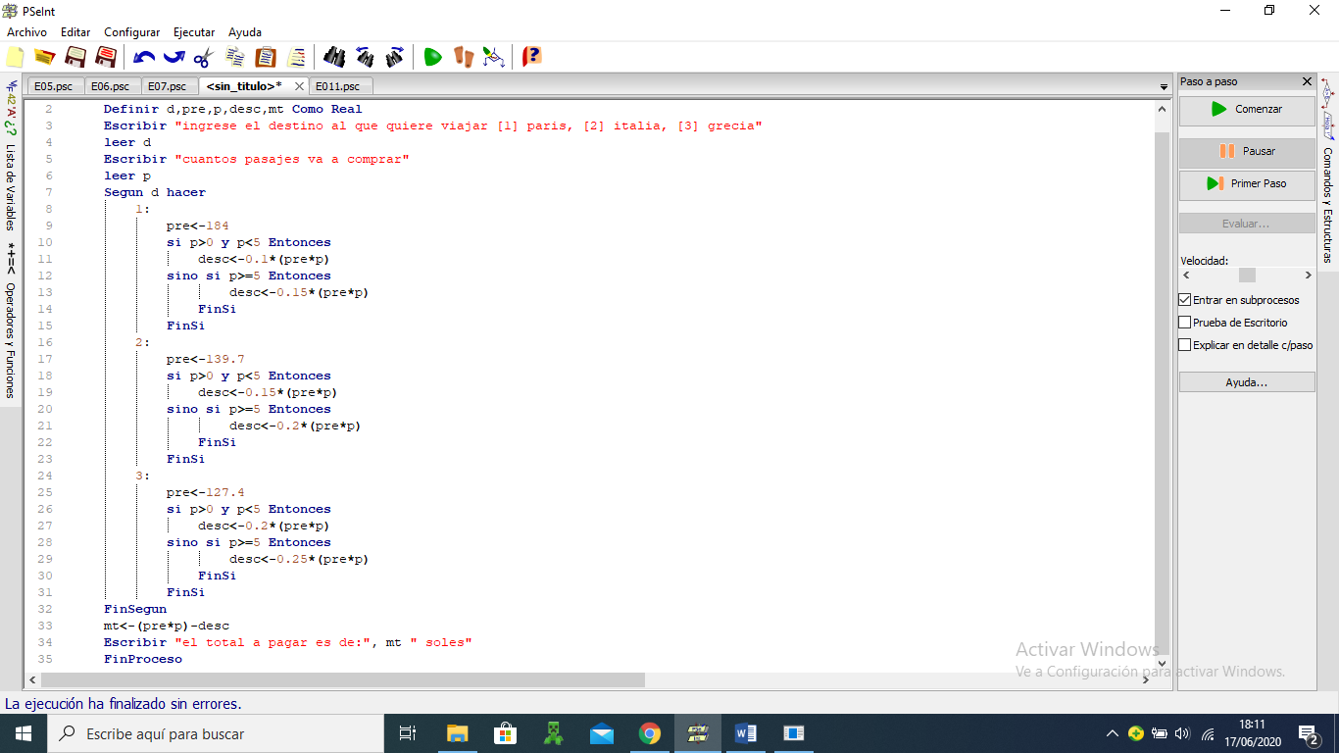SOLUCIÓN

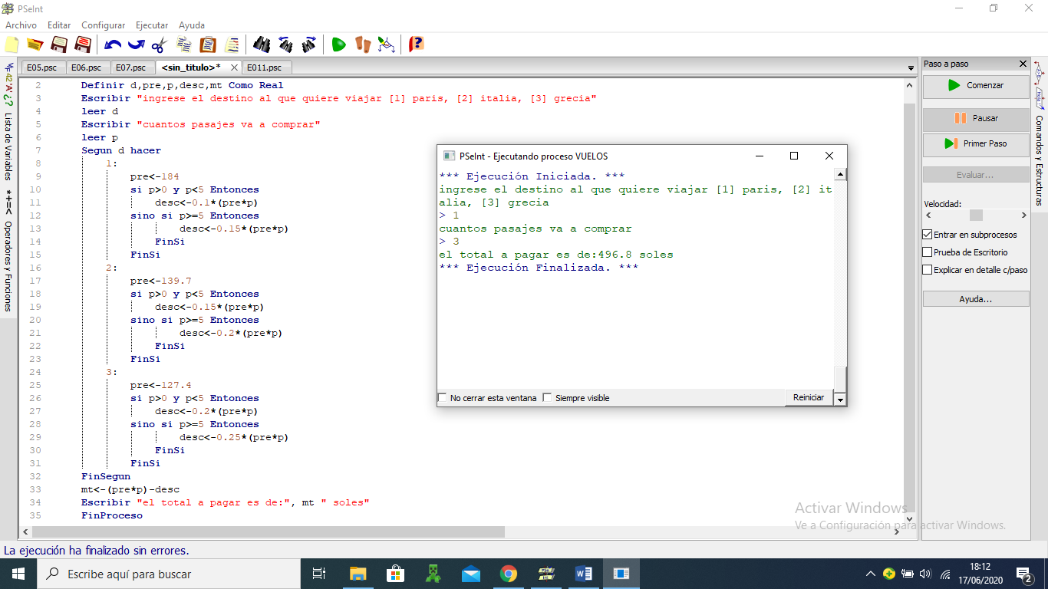

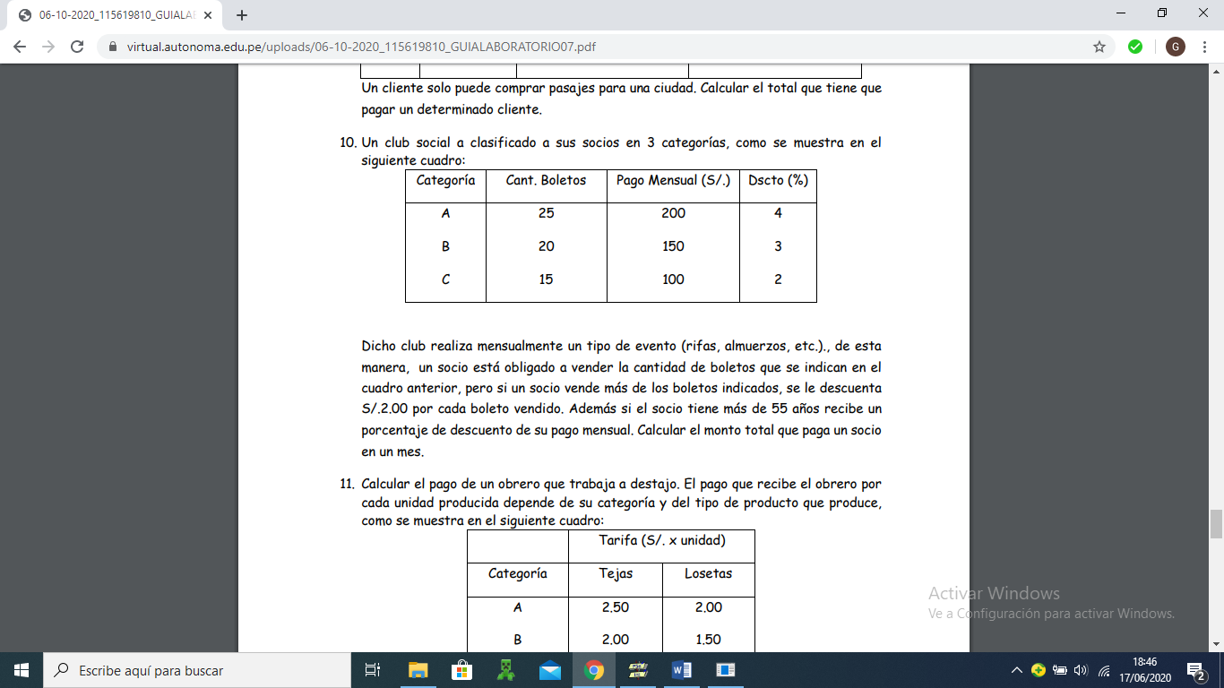Ejercicio 10:

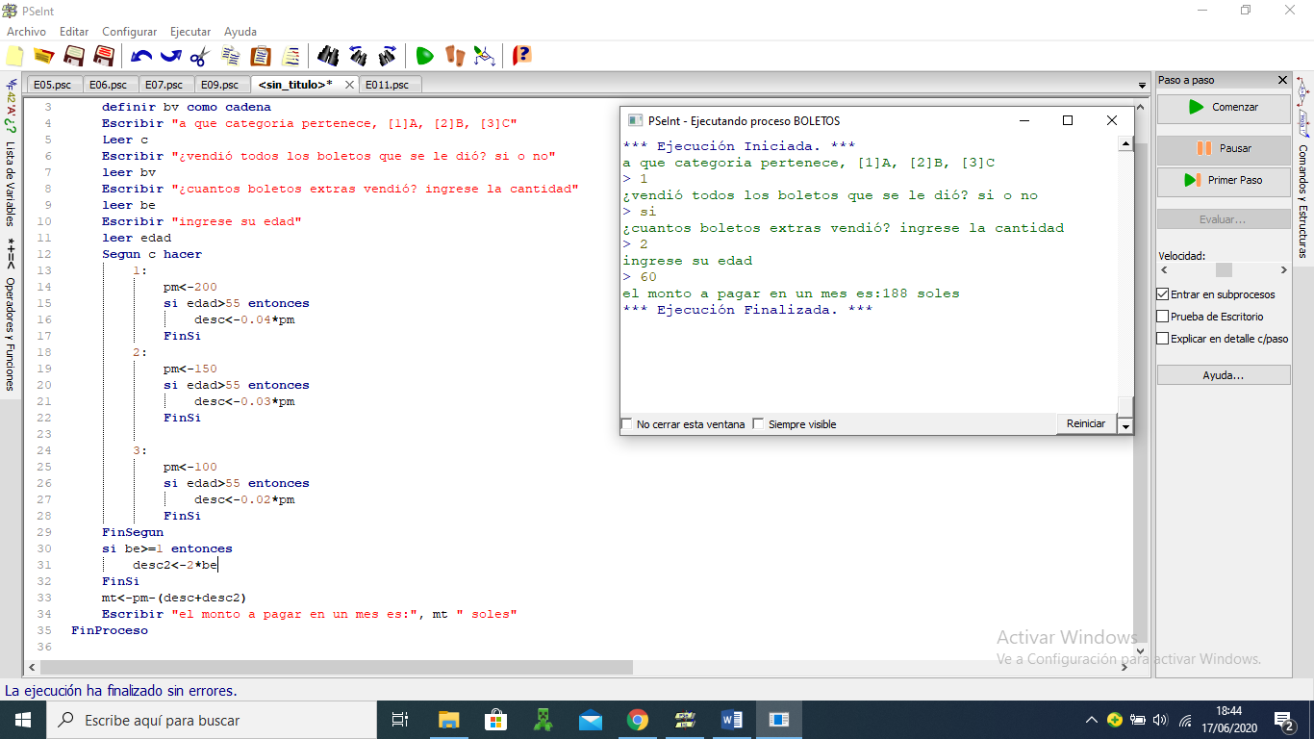SOLUCIÓN



11. Calcular el pago de un obrero que trabaja a destajo. El pago que recibe el obrero por cada unidad producida depende de su categoría y del tipo de producto que produce, como se muestra en el siguiente cuadro:

|  |  |  |
| --- | --- | --- |
|  | Tarifa(S/. x unidad) | |
| Categoría | tejas | losetas |
| A  B  C | 2.50  2.00  1.50 | 2.00  1.50  1.00 |

Así mismo, el obrero recibe una bonificación especial de acuerdo a la cantidad que produce:

|  |  |
| --- | --- |
| Unidades Producidas | Bonificación (%) |
| 1 – 250  251 – 500  501 – 1000  1001 – mas | 0.00  50.00  100.00  150.00 |

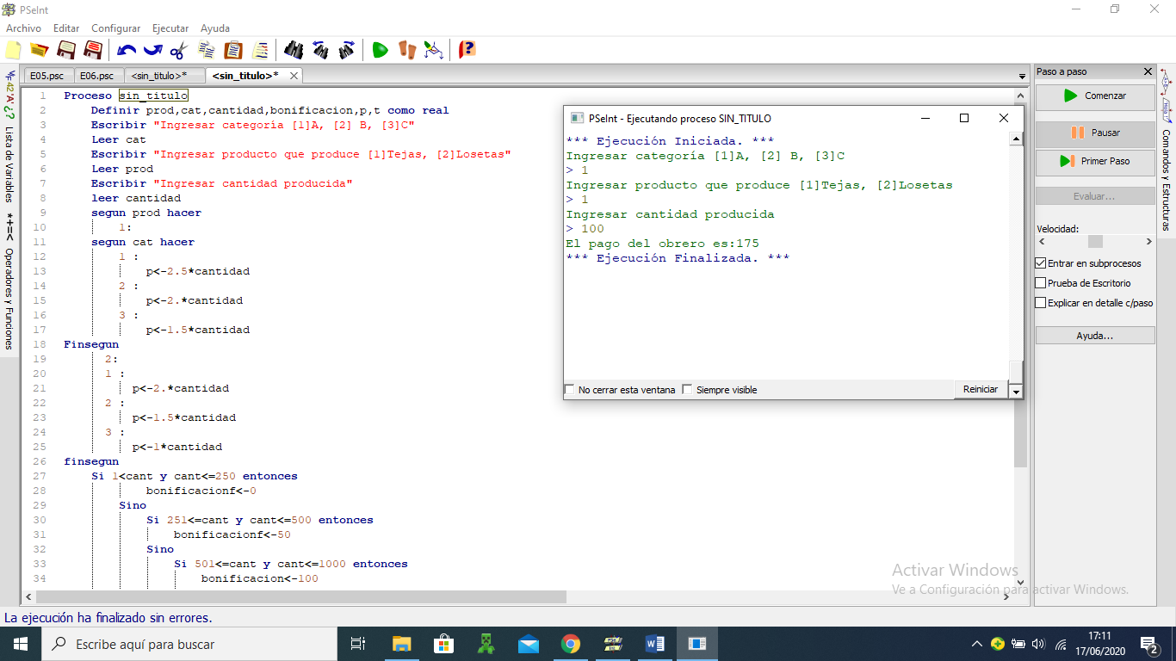Además del total de ingresos se descuenta 75 por seguro.

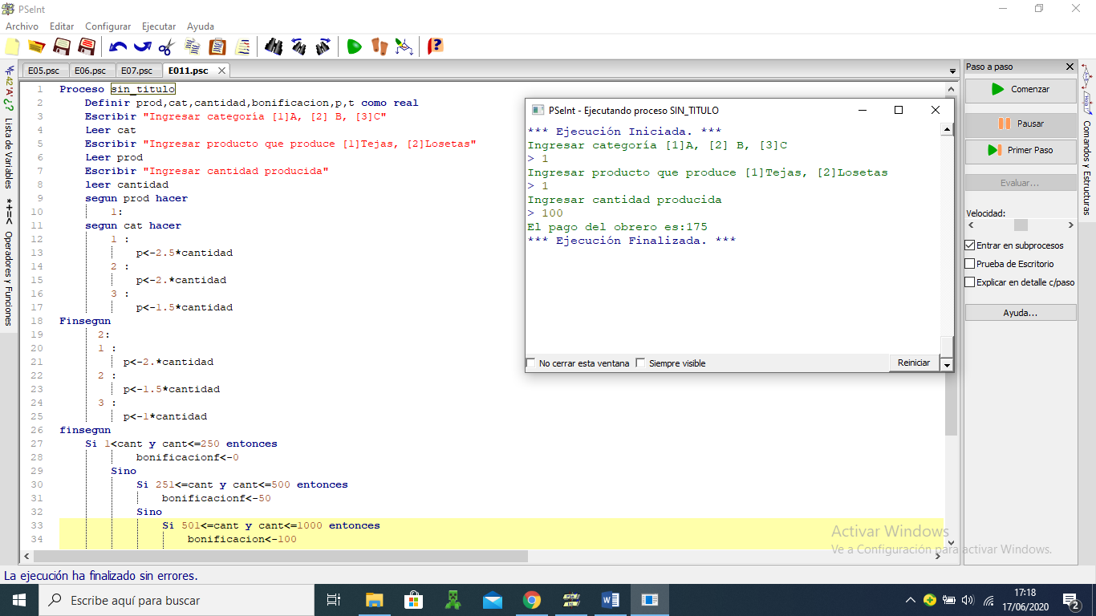

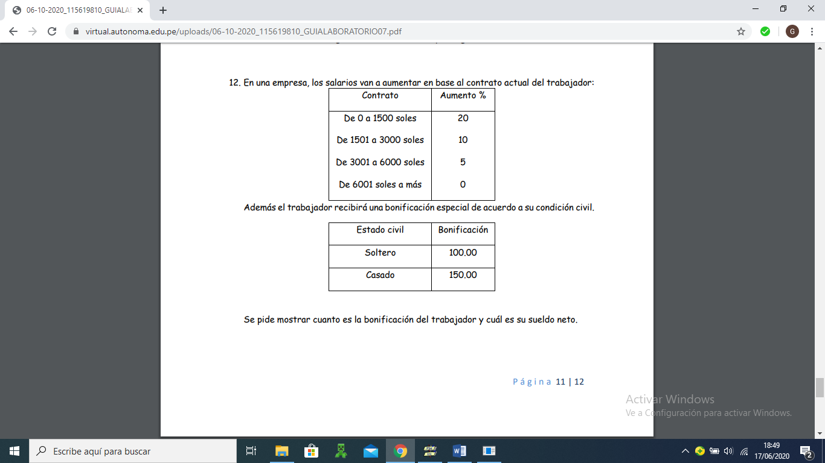

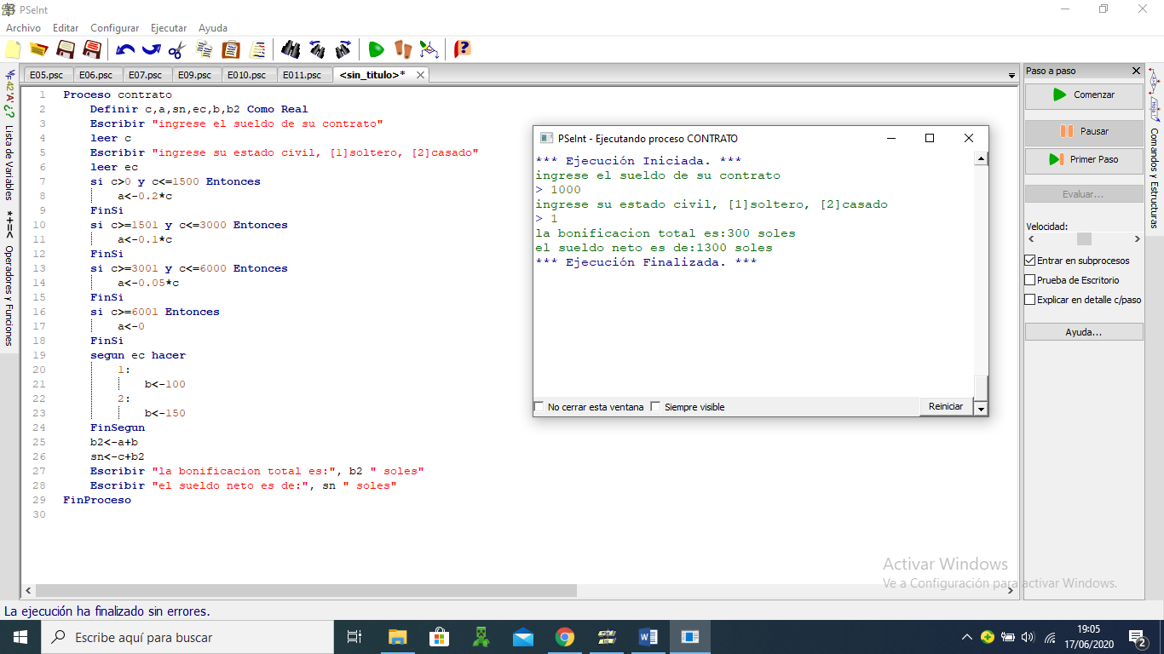

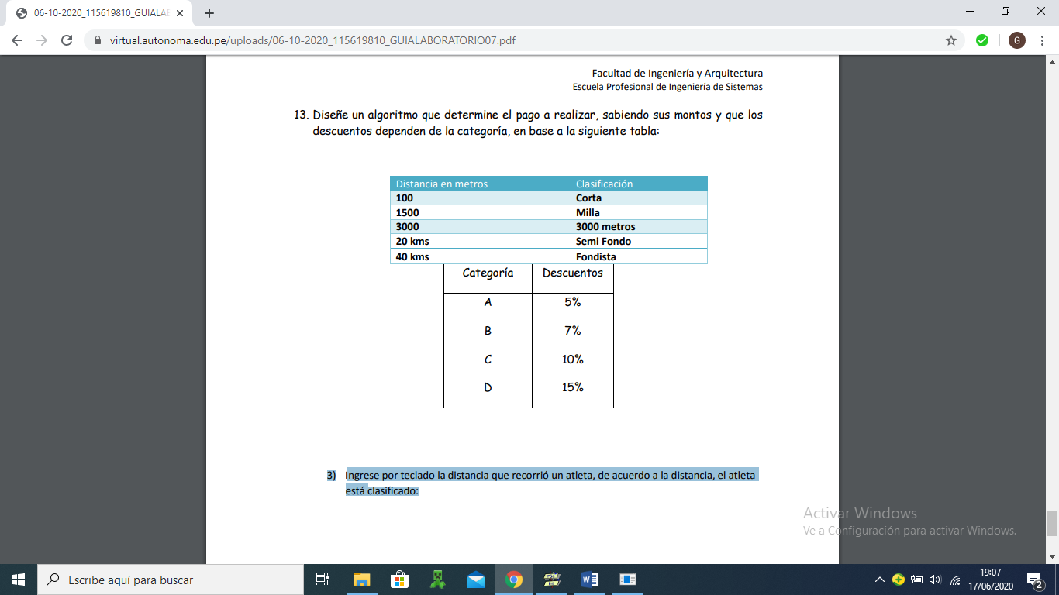13) Ingrese por teclado la distancia que recorrió un atleta, de acuerdo a la distancia, el atleta está clasificado:

